29 октября - Всемирный день борьбы с инсультом.
В нашей школе прошла акция «Пятиминутка «Я знаю об инсульте».
В начале первого урока классные руководители рассказали ученикам о признаках инсульта и об оказании первой помощи при подозрении на инсульт.

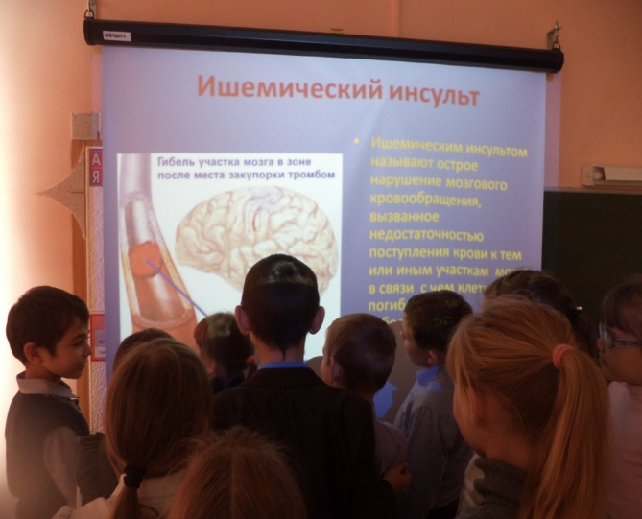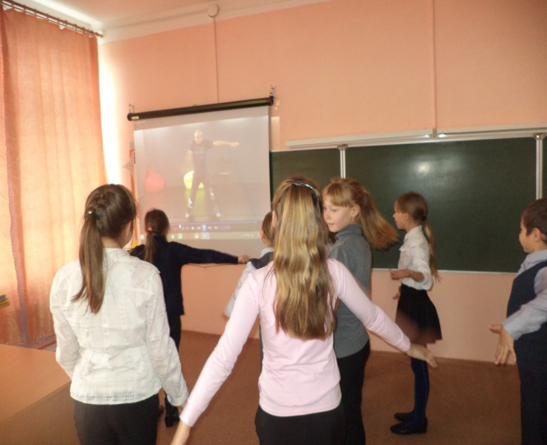

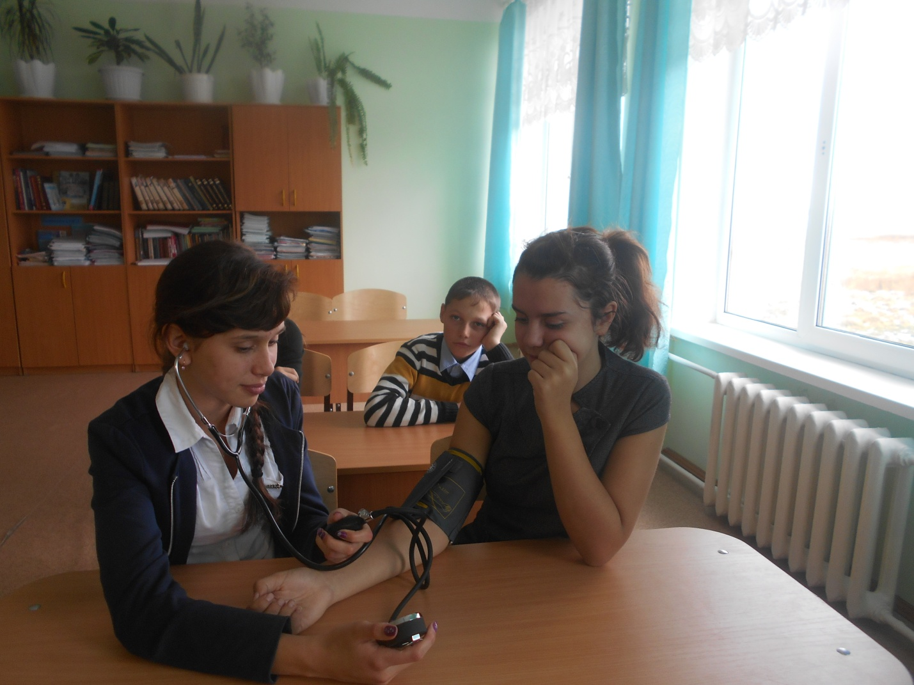

«Пятиминутка «Я знаю об инсульте»
Инсульт(insulto- скачок, лат.) — острое нарушение мозгового кровообращения. Каждые 1,5 минуты в России кто-то из наших соотечественников заболевает инсультом. В Тюменской области ежегодно происходит до 4 500 инсультов. 80% людей, перенесших инсульт, становятся глубокими инвалидами, так как вовремя не была оказана помощь.
Поэтому очень важно знать признаки инсульта, чтобы вовремя оказать помощь и спасти пострадавшему жизнь. В запасе совсем немного времени — всего 4,5 часа.
Основные признаки инсульта, которые довольно просто обнаружить:
- Попросите пострадавшего УЛЫБНУТЬСЯ.
При улыбке рот перекошен.
- Попросите ЗАГОВОРИТЬ. Попросите выговорить простое предложение.
Не может внятно сказать свое имя.
- Попросите ПОДНЯТЬ обе руки.
Не может поднять вверх одну или обе руки.
- Попросите ВЫСУНУТЬ язык.
Язык кривой или неправильной формы и западает на одну или другую сторону.
Если Вы отметили у пострадавшего проблему с выполнением какого- либо из этих заданий:
- немедленно вызывайте скорую помощь;
- уложите пострадавшего так, чтобы голова была приподнята (30 градусов);
- откройте окно (если это помещение), чтобы поступал свежий воздух;
- снимите или расстегните стесняющую одежду.
Дорогие ребята!
Каждый из нас живет в семье, в обществе. У каждого из вас есть мамы и папы, бабушки и дедушки. Помогать близким — это наш долг.
Будьте внимательны друг к другу!

